行政院所屬各機關因公出國人員出國報告書
(出國類別：出席國際會議)

參加「美國圖書館學會 (American Library Association)年會」暨「美國華人圖書館員協會(Chinese American Librarians Association)會議」報告書

服務機關：國家圖書館
出國人員：俞小明 主任
出國地點：美國華盛頓特區
出國日期：99年6月24日至6月30日
報告日期：99年9月15日
參加「美國圖書館學會 (American Library Association)年會」暨「美國華人圖書館員協會(Chinese American Librarians Association)會議」報告書

摘 要

2010年美國圖書館學會(American Library Association, ALA)年會於2010年6月24日至28日在其首府華盛頓特區會議中心隆重登場，除了各委員會籌辦的各類主題議程外，圖書資訊相關廠商參與的大型展覽，仍是每年大家聚焦的對象；而海報展也是熱閙滾滾，每位解說者無不使出渾身解數，仔細說明其海報理念與參觀者分享。
今年仍循往例由中華民國圖書館學會召集成立臺灣代表團前往出席，相互照應。此行計有來自國家圖書館、立法院國會圖書館、中央圖書館台灣分館、國立中正大學圖書館及國立臺灣師範大學圖書資訊學研究所及漢珍資訊公司等6個單位12位代表參加。團長由國立中正大學圖書館王國羽館長擔任，副團長則由俞小明主任擔任，我國駐美代表處教育文化組派員費心安排部分團員的接送機等相關協助，至為感激。除會議參與外，兩位代表團員也於海報展區介紹我國圖書資訊領域新發展及新創意；同時在筆者聯繫安排下，專程參訪國會大廈及國會圖書館，在該館亞洲部典藏組盧雪鄉(Judy Lu)主任的規劃下，得以近距離細覽其閱覽室所藏善本特藏，實極為難得。
此外，本館顧敏館長亦受邀擔任美國華人圖書館員協會(Chinese American Librarians Association, CALA)會議場次主講人，由於公務繁忙無法親自與會，由筆者代表其報告本館在國際漢學圖書館員研習課程方面的經驗及近期重點發展。會後晚宴中，並由王國羽團長代表中華民國圖書館學會接受該協會會員對台灣莫拉克風災受損的林邊鄉及甲仙鄉鄉立圖書館之捐款。

一、會議簡介
美國圖書館學會(American Library Association)年會會議內容豐富多元且呈現重要新訊，除美國國內各學會成員外，往往能吸引許多各國圖書館界同道前往參加，國內圖書館界每年亦組團參與。今(2010)年6月24日至28日在首府華盛頓會議中心的會議有14,000人註冊，各分會及委員會議程繁多，同時間議程龐雜分陳，今年年會貼心設計個人議程(personal schedule)規劃系統，與會者可以很輕鬆地依主題、時間等選項迅速選妥並列印出其有興趣的議題，照表操課，前往各議程會場聆聽，非常有效實用。今年展覽廠商多達600多個攤位，幾乎所有與圖書館行業相關的產業，包括：系統廠商、家具廠商、出版社、資料庫廠商等都熱烈參與，呈現其最新技術與設備，其規模較諸IFLA年會的展覽場次要盛大許多。
中華民國圖書館學會歷年來除主動組團參與外，並有計畫性地補助教授或學生參加論文發表，近年來更推薦年會海報優勝單位館員參加海報展，積極地參與圖書館專業組織重要會議，提昇國際能見度及影響力。今年由年會所組成的臺灣代表團成員有國立中正大學圖書館王國羽館長、國家圖書館俞小明主任、立法院國會圖書館李美惠編審、宋慧玉小姐、國立中央圖書館臺灣分館程藍萱小姐，業界代表則有漢珍數位圖書公司關雅茹副理，學生代表則有國立臺灣師範大學圖書資訊學研究所研究生龎宇珺、謝易耿、邱信一、王怡璇、吳叔華、張珈等計12位。團長由國立中正大學圖書館王國羽館長擔任，副團長則由筆者擔任。此行我國駐美代表處教育文化組張欽盛組長、陳幗珍副組長及同仁費心安排部分團員的接送機等相關協助，使此行圓滿順利，實至為感激。

二、會議內容
- Ex Libris Rosetta: Goodbye Digital Preservation, Hello Permanent Access (Ex Libris 羅塞塔：數位保存再見，永久取用哈囉)。講者包括：伊利諾大學芝加哥校區的Ling Wang及香檳校區的Susan Singleton, CARLI執行長；Ex Libris公司的Mike Thuman等。Singleton對數位保存的定義包括6項：1) Technology preservation; 2) Refreshing: copy to same/new medium; 3) Migration and re-formatting; 4) Emulation: re-creation HW/SW environment; 5) Data archaeology; 6) Output to analog media: microfilm, COM…(but what about born digital)。Thuman提出Rosetta的解決方案，既保存Metadata也永久保存數位內容。
- Multiple Formats and Multiple Copies in a Digital Age: Acceptance , Tolerance, Elimination (數位時代面對多重格式及多個複本：接受、容忍與排除)。由ALCTS及ROSA主辦。講者包括Occidental College的Robert Kieft, Grand Valley State University的Doug Way, Florida University的Roy Ziegler。分別探討目前大學圖書館在數位時代面對多重格式及多個複本的決策，以及分別參加合作典藏圖書期刊的機制，例如：Google Book Project、OCLC program、JSTOR project、HATHI Trust Digital Library等雲端圖書館計畫(Cloud Library Project)。未來圖書館主建築或許將沒有許多實體書刊，它們或將在遠端合作儲存設施中，讀者則透過數位資源來研究學習。
- Designing Digital Experiences for Library Websites (為圖書館網站設計數位體驗)。 由LITA主辦。講者包括：Darien Library的John Blyberg, Skokie Public Library的Toby Greenwalt, Topika & Shawnee County Public Library的David Lee King, Chattahoochee Valley Libraries的Bobbi Newman。今天的圖書館使用者不再滿足於”可用(usability)”，他們愈來愈期待網站的建置，希望網站的應用設計能提供絶佳的使用體驗。所謂體驗設計(experience design)，以American Girl (Chicago)為例，他們不只賣洋娃娃，也賣洋娃娃身旁的所有經驗。色彩、彈出、按鈕等設計均需納入考量。首先要確立網站使用對象，其次，經歷一次觸點(touch point)旅程，再者，與使用者對話也非常重要，Q&A也很重要。
- Re-thinking library business model for licensed digital contents under mobile and cloud computing deals: Access to Continuing Resources Interest Group (在行動載具及雲端運算服務下獲授權之數位內容的圖書館營運模式的再思)。由 ALCTS主辦。SpringerLink提出其電子書與行動載具的服務，目前市面上並非所有行動載具都功能相同(i-Pod, i-Phone, Kindle…)，所以如何設計能適用於所有載具的電子書介面就成了重要課題。以AIP期刊為例，其3個月下載使用統計已達2500筆，可見讀者的使用習慣已建立，科技進展與人類利用新科技其變化之快速，實令人驚訝。
此次會議亮點特色在其「講堂講者系列(Auditorium Speaker Series)」，邀請著名作家親自現身暢談其作品並進行簽書會活動。公共圖書館委員會會長節目(PLA President’s Program)則邀請了紐約時報著名拼字謎作家(Enigmatologist) Will Shortz，吸引了許多聽眾。

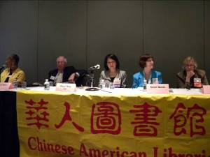
三、華人圖書館員協會(CALA)會議
華人圖書館員協會(Chinese American Librarians Association, CALA)成立於1973年3月31日，首次會議在芝加哥，當時係與亞洲研究學會年會同時舉行。該會至今已有37年歷史，是一個很有組織且運作蓬勃的ALA附屬團體。近年來多於ALA大會期間籌辦工作會議並規劃議題場次共襄盛舉。
今年CALA會議主題為”Sky is the Limit: Reaching out to the Minority Communities of Users and Librarians (以天空為界：圖書館對少數社群使用者及館員的服務)”。國家圖書館顧敏館長亦受邀擔任此次會議主講人，然因公務繁忙無法親自與會，由筆者代表其報告本館在國際漢學圖書館員研習課程方面的經驗及近期重點發展。會議主持人為該協會新任會長華盛頓大學東亞圖書館沈志佳(Zhijia Shen)館長，貴賓、主講人之講題及內容分別為：
- 貴賓致詞：ALA 前任識字及推廣服務部主任Satia Orange以”Sharpen our skills and enhance our services to minority communities(充實專業技能：加強對少數社群的服務)”為題，倡議籌組有色族群圖書館員協會(Associations of Librarians of Color)核心會議，呼籲少數社群(亞裔、非裔、西裔等)應共同合作、爭取重視及籌辦活動。
- 場次主講人：
  - 匹茨堡大學圖書館館長Rush Mille以”Building diverse staff and collections in American libraries through international outreach—Success of University of Pittsburgh(經由國際推廣服務建立美國圖書館多元館員及館藏)”為題，分享該校在國際推廣服務方面(目前以中國、香港、臺灣、韓國為主)的作法與成果。其主要項目包括：文獻傳遞、館員訓練與交換、暑期研習課程、書刊贈送與交換及其他(如協助四川震災等)臨時合作項目。同時認為全球夥伴關係必須互惠，始可長久持續。世界上各個圖書館均負同樣基本任務與期望，所以各館的未來是密不可分的。
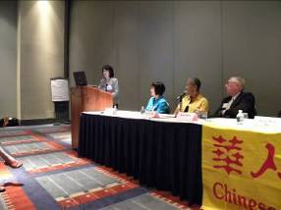
  - 臺灣國家圖書館特藏組俞小明主任代表該館顧敏館長以”Building global connection; bridging Chinese studies librarianship(建立全球連結；為漢學研究圖書館員搭橋)”為題，報告該館於2009年針對歐美地區東亞圖書館員所籌辦之「國外圖書館專業館員工作坊：漢學研究文獻運用及服務」之課程內容及其成果，並介紹該館最新中文文獻數位內容成果及服務。會後多位CALA會員熱烈詢問筆者本館下年度是否將再籌辦工作坊，希望能作預約，除可見本館籌辦前次會議的口碑外，也了解到此類型對國外東亞圖書館員的服務確實有其需求。
  - 新澤西州平原市公共圖書館副館長Carol Quick代表該館館長Virginia Van Wynen Baeckler以”How ‘Jin Huo Long’ took up residency at Plainsboro Public Library: A 19 year retrospective(「金火龍」如何入住平原市圖書館：19年來的回顧”為題，該館於1964年6月成立，1991年館長Virginia (Jinny) Van Wynen Baeckler到任，恰距今19年，故題名為”19年來的回顧”。此次報告述及該館為推廣對社區中亞裔人士的服務，2005年利用中國舊曆新年舞龍習俗，將「金火龍」迎入館內，熱閙中也贏得社區中亞裔讀者的向心力，並簡介該館對社區中少數族群的特色服務。同時並略述及其各年度目標分別為：2001年合作、2002年服務、2005年嘗新(金火龍)等。
  - 西雅圖公共圖書館館長Susan Hildreth以”Embracing diversity with community partners(擁抱多元社群夥伴)”為題，分別介紹該館對社區內德、法、蒙古、印度等族裔人士及移民難民的服務，如與社區內相關機構合辦的ESL課程、英語會話時間(talk time)等專為新移民所設計服務。館藏包括18種語文的書刊、6種語文書刊的持續採購，6種語文的網站、5種語文的參考諮詢服務、3種語文的電腦課程等。
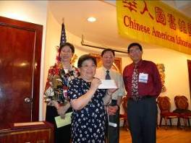
與會者特別請教兩所公共圖書館主講人如何宣傳所籌辦的活動，主講人分別建議：口耳相傳、連絡族裔傳媒、與社區大學、草根團體等相關單位結合等，談圖書館的服務，談出贊助的經費等等。
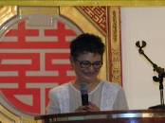
會後，該協會並於晚宴中對台灣莫拉克風災受損的林邊鄉及甲仙鄉鄉立圖書館捐款美金6200元，由團長王國羽教授代表接受此盛情，並由筆者於返台後親交學會彭慰秘書長轉致兩所圖書館。ALA理事長Camila Alire也出席晚宴致意。

四、展覽
此次展覽，筆者重點主要在了解數位化及書刊典藏設備及服務的業界現況。以下以圖片作說明；
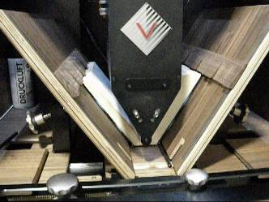
- INDUS Scan Robot SR301自動掃瞄機為美國威斯康辛州的廠商所設計，採用有角度的機具，掃瞄時不致施壓於圖書造成傷害，同時以掃瞄兩面增加效率。
- BranchAnywhere自動借還圖書分館為美國印第安那州廠商所設計，每週7天每天24小時提供自動借還書服務，就如同自動提款機一樣操作方便。
- ULTRA圖書自動分檢系統也是極為便利的一項設備，節省人力又便利讀者。
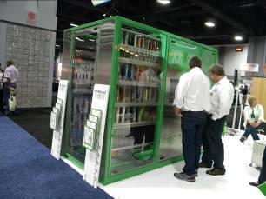
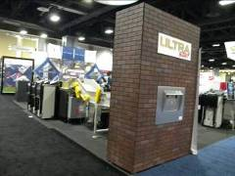
- 閱覽相關雕像也是極為可愛，適合作為圖書館推廣閱覽吸引讀者的公共藝術。
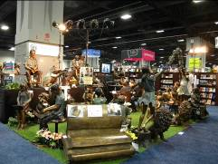
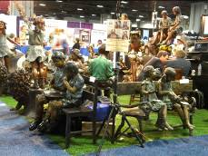

五、海報展
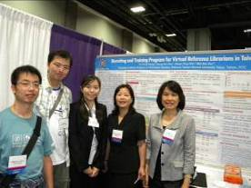
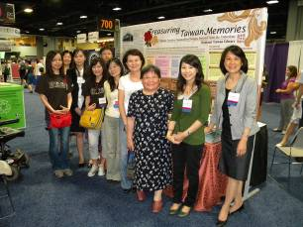
6月27日11時海報展開幕，我國代表有兩位參展，代表團成員都準時去捧場。國立中央圖書館臺灣分館程藍萱小姐的主題為”Treasuring Taiwan Memories(珍藏臺灣記憶)”；國立臺灣師範大學圖書資訊學研究所研究生龎宇珺同學的主題為”Recruiting and Training Program for Virtual Reference Librarian in Taiwan (招募及訓練虛擬參考館員計畫)”，分別代表我國圖書資訊界的創新與研究，均獲許多與會人士駐足詢問，成效頗著。此次兩位年輕圖書館員及研究生的表現，態度大方、英語應答清晰流利，實可圈可點。

六、圖書館參訪
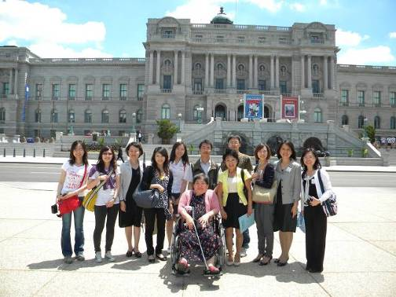
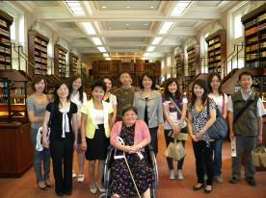
在筆者聯繫安排下，臺灣代表團一行12位在大會前一天專程參訪國會圖書館，該亞洲部典藏組盧雪鄉(Judy Lu)主任的細心規劃下，得以近距離細覽亞洲部閱覽室所藏善本特藏，並經由導覽人員帶領了解國會圖書館大廳的繪畫及雕刻的典故，實極為難得。

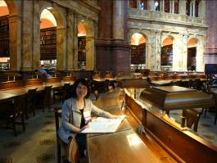
美國國會圖書館設立至今將近200年歷史，曾經歷戰爭動亂被英軍燒毀，後於19世紀重建。正廳宏偉莊嚴，知識之門上智者提筆書寫，智慧女神手執智慧火炬，兩旁大理石樓梯上雕刻者各學科領域的孩童代表通往各知識的學習之途。該館不僅館藏1400萬冊為世界之最，收集語文類別達400餘種，類型更是多元，影音、地圖各特色類型資料均富藏。採閉架式管理的書庫，讀者填單後約40分鐘可取書。辦證更是快捷，自行建檔、現場照像，不到10分鐘可取件，效期5年。盧主任的親自介紹該館幾樣特藏，包括一匣甲骨文、一卷陀羅尼經、一冊永樂大典，均保存完好。這些藏品在與本館合作計畫下均已完成數位化，目前也已上網供眾利用。

七、心得與建議
- 參與會議發表論文或參加海報展均能更進一步地宣傳推廣我國圖書館界各項創新作為與成果，未來當鼓勵持續派員積極參加。
- 美國國會圖書館受國家極為重視，館長由總統直接任命，有獨立運作的經費及預算，反觀國內國家圖書館定位在教育部之社教司，許多經費預算不免受較多限制。未來期政府能多予重視，提高位階或寬列預算。
- 持續推展與美國國會圖書館合作項目，此次接洽連繫參訪事宜，獲亞洲部Peter Young主任及盧雪鄉主任熱誠安排接待，此或因本館已與該部門合作進行古籍數位化達5年，未來期能維繫並開展新的合作項目。
- 寬列公務出國預算，既期待政府官員有世界觀、加強國際合作，如不派員出國研習進修或參加會議，實難有成效，故期持續增加相關預算。本年度本館僅獲列此項公務出國預算6萬元(去年為零)，故為兩人能同赴華盛頓參加另一世界數位圖書館會議，必須另行安排青年旅館以省開銷的窘境。

